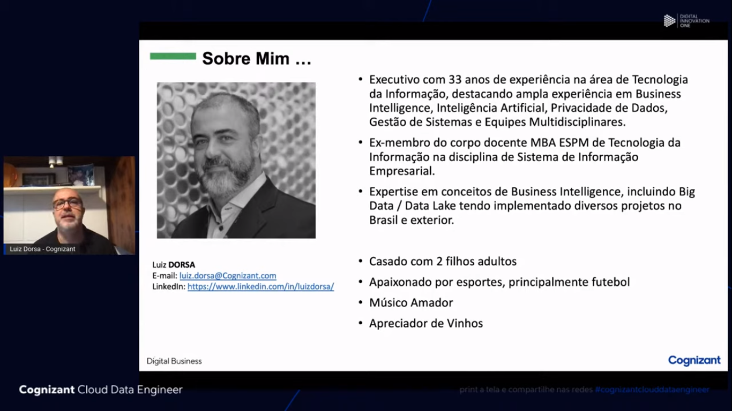

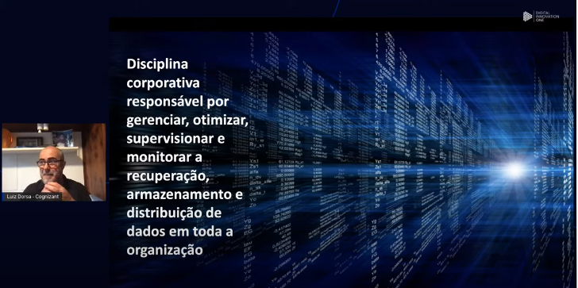
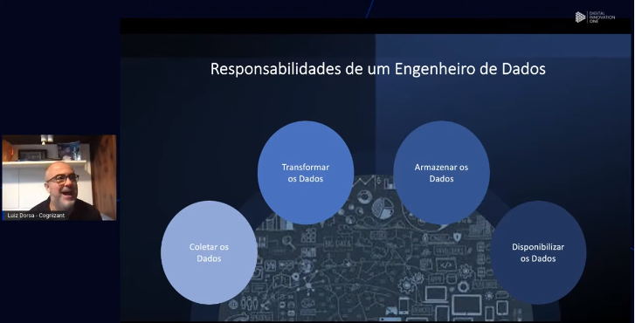
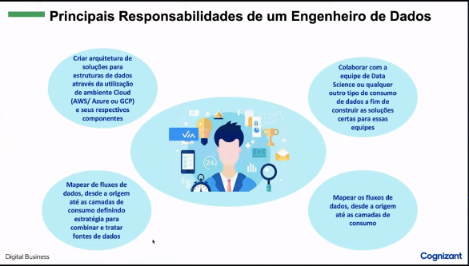
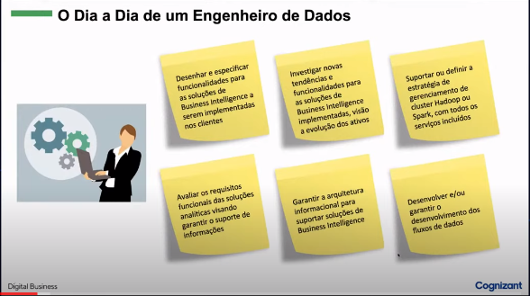

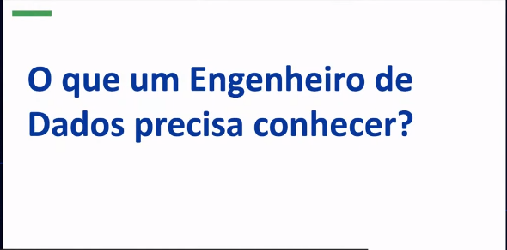

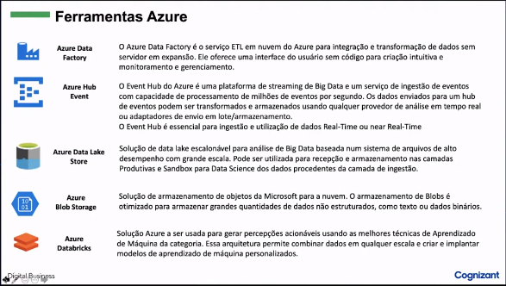
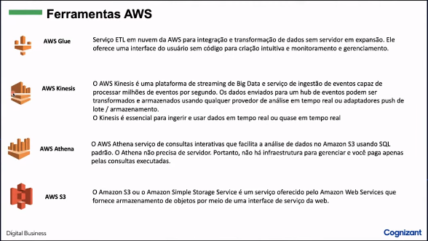
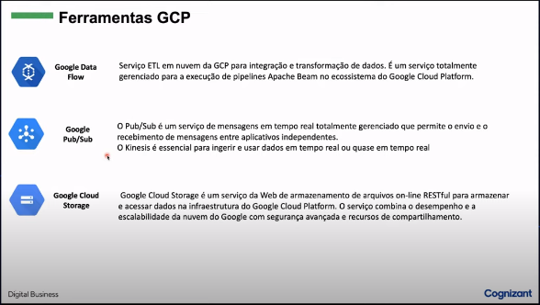
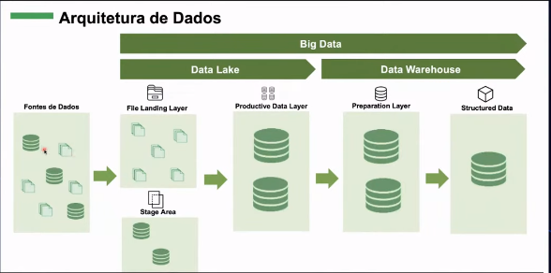

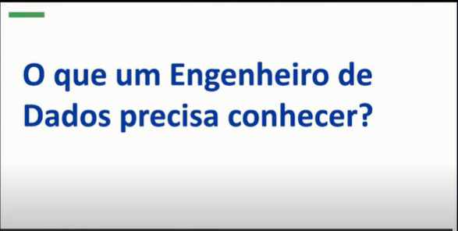
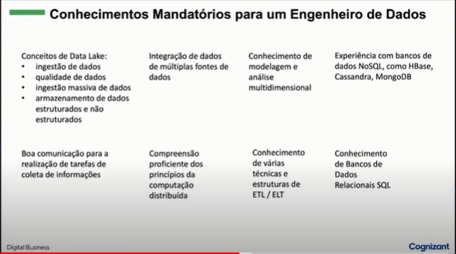
Data Lake: Lago de Dados - Condição ou local de armazenamento onde os dados estão na sua forma bruta, crua.
Computação Distribuída ou Sistema Distribuído é uma coleção de dispositivos autônomos conectados por uma rede de comunicação que é percebida pelos usuários como um único dispositivo provendo serviços ou resolvendo algum problema. Dessa forma contribui para que as plataformas diferentes de hardware possam manter uma comunicação eficiente.
Esse sistema é importante para a atualidade porque acelera os processos de dados, além de, nos dias de hoje, não termos espaço para computadores de grande porte, também diminuindo custos, etc.

ETL sigla em inglês que significa Extract, Transform and Load (Extração, Transformação e Carga): É um tipo de data integration (integração de dados) em três etapas (extração, transformação, carregamento) usado para combinar dados de diversas fontes. Ele é comumente utilizado para construir um data warehouse (Armazém de Dados).

ELT: Abreviatura do termo Extract, Load and Transform, ELT é um sistema que tem a capacidade de ler diferentes formatos de arquivos e tipos de dados, e transportá-los de um ambiente para outro. O ETL serve para consolidar dados de origens diferentes e entregá-los a um novo ambiente.

